TRIAL MC Rochelois A LA ROCHE EN BRENIL (21) Le 15 MAI 2016

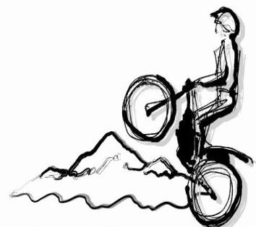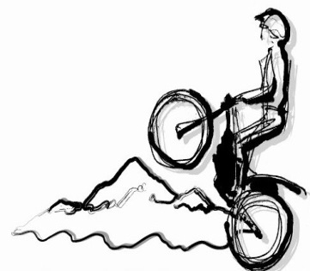

**BULLETIN D’ENGAGEMENT**

**Challenge Trial à l’Ancienne 🞏 CHETRA OU 🞏 AFATA**

***À retourner à :***

***Mr GUYARD François 6 Rue des Martins 89630 QUARRE LES TOMBES***

**🖂 :**  [guyard_fr](mailto:guyard.francois@aliceadsl.fr)ancois@orange.fr **ou** guyardcarol@gmail.com

🕿 **: 03.86.32.21.48** après 19h30

Nom : Prénom : Né(e) le :

Adresse :

Code Postal : Ville :

🕿 : Mail:

N° de Permis : N° CASM : Club :

Carte Grise : 🞏 OUI 🞏 NON Assurance Moto N° :

N° de Licence UFOLEP : N° de Licence Autre :

**MOTO**  Marque : Modèle : Cyl. : Année :

**CATÉGORIES PRE – 65 TWINSHOCKS MONOSHOCK**

**Jaune Gentlemen 🞏 Randonneur 🞏 Randonneur 🞏**

**Vert Master 🞏 Critérium 🞏 Critérium 🞏**

**Bleu Expert 🞏 National 🞏 National 🞏**

**Rouge Inter 🞏 Inter 🞏**

**TARIF DE L’ENGAGEMENT**

Ouverture des engagements le **1er Avril 2016** **Préinscription avant** le  **30 Avril 2016 Soit 30 €**

***Inscription après cette date et sur place soit 35 €***

**PAIEMENT EN :** 🞏 **C**hq N° : à l’ordre du Club **MC Rochelois.** 🞏 **E**spèce : €

**VÉRIFICATIONS ADMINISTRATIVES :**

Elles se feront sur le lieu de départ au Bureau des inscriptions de 8h30 à 10h00. Les concurrents devront se présenter avec leurs licences.

**VÉRIFICATIONS TECHNIQUES :** **(Avant la remise du carton de pointage)**

***Les concurrents devront respecter les points suivants :***

Port d’un **casque homologué** *(Norme ECE 22-05)* **attaché**, des **gants** et de **bottes de moto adaptées au trial** lors de l’utilisation de la moto sur tout le parcours et dans les zones. Utiliser une moto homologuées et assurée.

La moto doit être équipée de pneus de trial, d’un silencieux efficace, **d’embouts de guidon**, d’un coupe circuits, **d’une mousse de protection sur le guidon**, de leviers bouclés, de freins opérationnels avec protection sur les disques, **d’un protecteur de chaîne et aucune aspérité dangereuse**.

**Je renonce à tous recours contre les organisateurs en cas de dommage physique ou matériel causé pendant ma participation.**

**J’atteste avoir lu, compris et accepté le règlement particulier et m’engage à me conformer aux directives des organisateurs et officiels.**

**Fait à : Le : Signature :**